Университет ИТМО

Факультет программной инженерии и компьютерной техники

Лабораторная работа №3
по «Алгоритмам и структурам данных»
Timus

Выполнил:
Студент группы P3211
Ибрагимова А. И.
Преподаватели:
Косяков М.С.
Тараканов Д.С.

Санкт-Петербург
2025
Задача 1494 «Монобильярд »
#include <iostream>
#include <stack>
using namespace std;
void add_stack(int to, int from, stack<int> &balls){
for (int i = to+1; i < from; i++){
balls.push(i);
}
}
int main(){
int n;
cin >> n;
stack<int> balls;
int prev = 0;
bool res = true;
for (int i = 0; i < n; i++){
int curr;
cin >> curr;
if (curr > prev){
add_stack(prev, curr, balls);
prev = curr;
} else{
if (balls.top() == curr){
balls.pop();
} else{
res = false;
break;
}
}
}
if (res){
cout << "Not a proof" << endl;
} else{
cout << "Cheater" << endl;
}
}

Пояснение к примененному алгоритму:
Как только добавляется новый шар, проверяем больше ли он предыдущего если да, то добавляем на вершину стека все шары с предыдущего до текущего не включительно.
Если нет, то проверяем равен ли он шару на вершине стека, если нет то Чичиков жульничал.
Обновляем значение предыдущего. Продолжаем пока не проверим все шары.
Сложность: O (N)

Задача 1521 «Военные учения 2»
#include <iostream>
#include <vector>
using namespace std;
struct SegmentTree {
vector<int> tree;
int size;
// строим дерево
SegmentTree(int n) {
size = 1;
while (size < n) size <<= 1;
tree.resize(2 * size, 0);
for (int i = 0; i < n; i++) tree[size + i] = 1;
for (int i = size - 1; i > 0; i--) tree[i] = tree[2 * i] + tree[2 * i + 1];
}
void remove(int pos) {
pos += size;
tree[pos] = 0;
for (pos >>= 1; pos >= 1; pos >>= 1) {
tree[pos] = tree[2 * pos] + tree[2 * pos + 1];
}
}
int find_kth(int k) {
int node = 1;
while (node < size) {
if (tree[2 * node] >= k) node = 2 * node;
else { k -= tree[2 * node]; node = 2 * node + 1; }
}
return node - size;
}
};
int main() {
int n, k;
cin >> n >> k;
SegmentTree st(n);
int pos = 0;
int count = 0; // количество выбывших
while (count != n){
pos = (pos + k - 1) % (n-count);
int soldier = st.find_kth(pos+1)+1;
cout << soldier;
st.remove(soldier - 1);
if (n-count > 1) cout << " ";
count++;
}
cout << endl;
return 0;
}

Пояснение к примененному алгоритму:
В каждом раунде выбывает солдат, находящийся на K позиций впереди от выбывшего в предыдущем раунде.
Используется дерево отрезков (Segment Tree) для эффективного выполнения оперций.
- Дерево строится так, чтобы его размер был степенью двойки, не меньшей чем N (количество солдат).
- Листья дерева заполняются единицами, обозначающими наличие солдата.
- Внутренние узлы хранят сумму своих потомков. Это позволяет быстро находить количество оставшихся солдат на любом отрезке.
В каждом раунде вычисляем новую позицию для выбывания, находим k-го оставшегося солдата с помощью дерева отрезков и удаляем его из деерва. Затем выводим его номер до тех пор пока не станет пустым. После каждого исключения pos обновляется как (pos + k - 1) % текущее количество солдат.
Сложность: O(N log N)

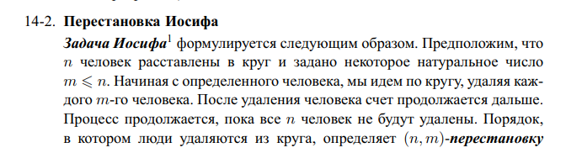
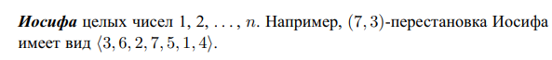

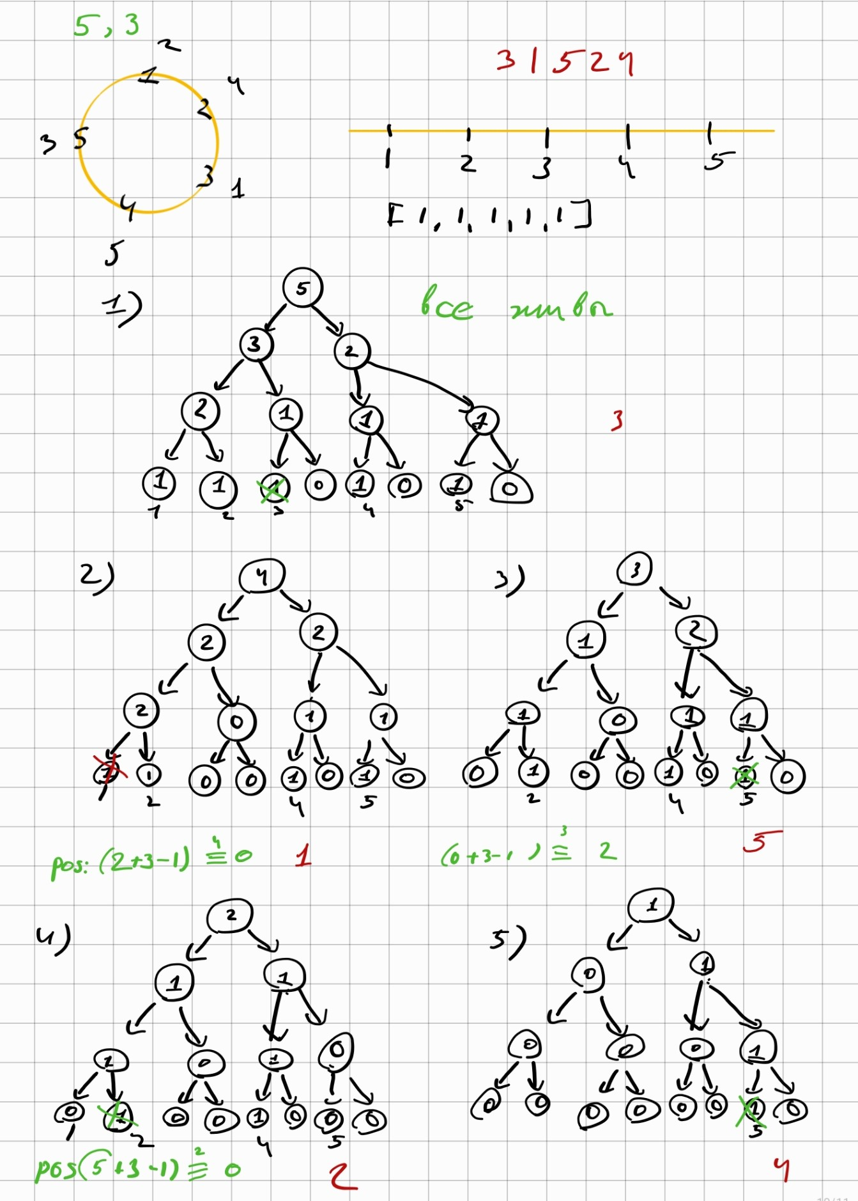

Способы реализации стека на основе:
1. массива (статический стек)
2. динамического vector
3. связного списка

